H45
Honda CBR300R 2014-

Montážní kit levá strana: Montážní kit pravá strana:
ID | Popis | Kat.č. | Ks
1 | Ocelový držák | 684 | 1
2 | Dural.váleček d=5mm | 16 | 1
3 | Šroub M6x60 | 872 | 1
4 | Dural.váleček d=25mm | 1159 | 1
5 | Matice M10 | 810 | 1
6 | Podložka M6 | 947 | 1
7 | Ocel. vložka | X1 | 1
8 | Distanční váleček | 6 | 1
9 | Šroub M10x100 | 885 | 1
ID | Popis | Kat.č. | Ks
1 | Ocelový držák | 685 | 1
2 | Dural.váleček d=5mm | 16 | 1
3 | Šroub M6x60 | 872 | 1
4 | Dural.váleček d=25mm | 1159 | 1
5 | Matice M10 | 810 | 1
6 | Podložka M6 | 947 | 1
7 | Ocel. vložka | X1 | 1
8 | Distanční váleček | 6 | 1
9 | Šroub M10x100 | 885 | 1
10 | M10x300x30x30 |  | 1

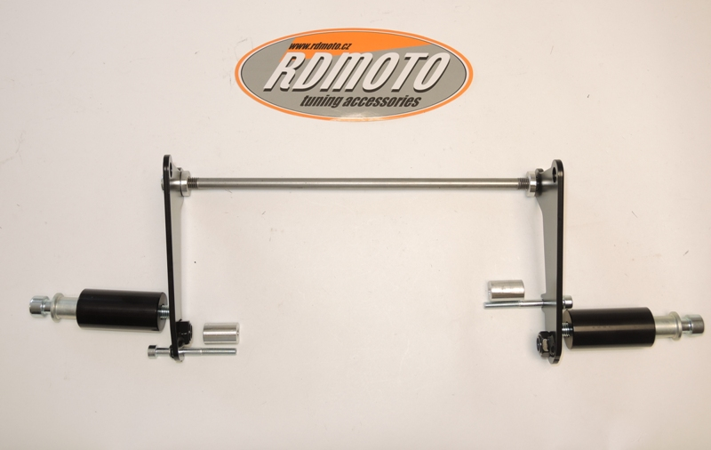
2
1
4
3
1
3
2
4
5
5
7
7
6
6
8
8
9
9
10

Montážní postup:
- Demontujte spodní kapotáž z motocyklu.
- Z rámu na levé straně demontujte spodní šrouby M10 z rámu motocyklu.
- Z víka motoru vyšroubujte šroub M6.
- Skrz motor a rám prostrčte nerez. tyč ID.10. Nasuňte na ni váleček ID.2 a poté nasaďte ocelový držák ID.1 Ten připevněte maticí a k vrchnímu uchycení použijte originální šroub.
- Stejný postup zopakujte na pravé straně.
- Mezi víko motoru a ocelový držák, na levé straně, vsuňte váleček ID.4. Na šroub ID.3 nasaďte podložku ID.6 a přitáhněte šroub.
- Stejný postup zopakujte na pravé straně.
- Nyní dotáhněte všechny šrouby a nasaďte kapotu zpět na motocykl.
- Montážní postup protektorů pro pravou a levou stranu je totožný.
- Do protektoru vložte ocel. vložku ID.7 a šroub ID.9. Pod protektor umístěte váleček ID.8.
- Tuto sestavu namontujte na ocelový držák.

Upozornění: Při montáži, doporučujeme použít lepidlo na závity (modré barvy).

